第1关：基本测试

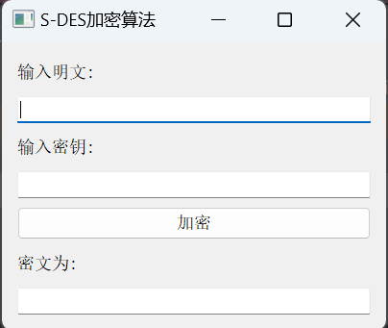

输入明文与密钥：

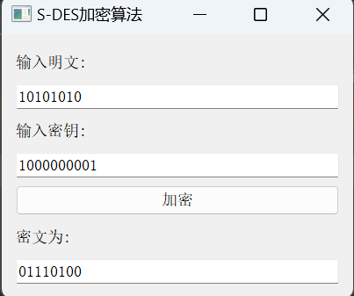

如果输入格式错误：

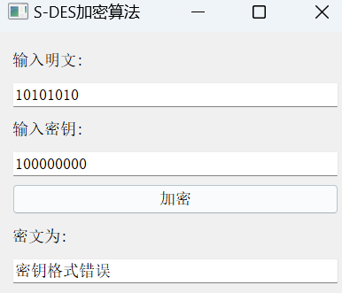

第2关：交叉测试

设定明文是10111001，密钥是 1010000010

算出密文是10100110

交给同学进行运算，他们的结果是

第3关：扩展功能

使用CBC模式对长密文进行加密

新增encrypt_more函数来加密文本

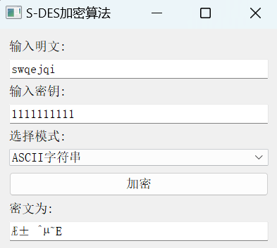

第4关：暴力破解

我使用明文10101110

密钥1100000000

生成密文01010100

使用穷举法来破解

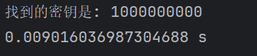

我发现用不同密钥得到了同一密文

第5关：封闭测试

同一明文密文存在不同密钥